**MIÉRCOLES 4 DE NOVIEMBRE CIENCIAS NATURALES**

**¿CÓMO SE ESTUDIA EL TIEMPO?**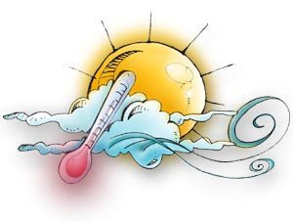

1-VAMOS A REPASAR UN POQUITO ESTE TEMA MIRANDO EL SIGUIENTE VIDEO

<https://www.youtube.com/watch?v=F4N7uwSwlKw>

2- PARA ESTUDIAR EL TIEMPO EXISTEN PERSONAS ESPECIALIZADAS LLAMADAS METEORÓLOGOS. ELLOS UTILIZAN INSTRUMENTOS MUY ESPECIALES PARA PODER CONOCER, MEDIR Y CALCULAR POR EJEMPLO: LA VELOCIDAD DEL VIENTO, LA TEMPERATURA, LA LLUVIA CAÍDA… TE VOY A MOSTRAR ALGUNOS DE ESOS INSTRUMENTOS:

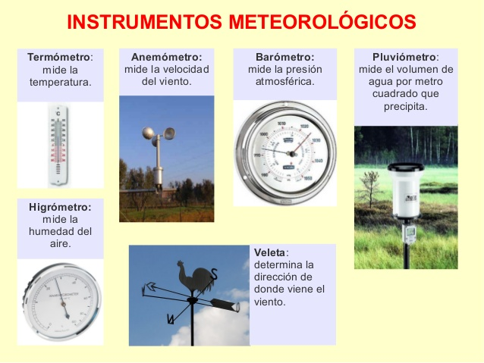

**3-JUGÁ CON LA SIGUIENTE FICHA INTERACTIVA**

<https://es.liveworksheets.com/jx514564nk>

SOS UN METEORÓLOGO Y TENÉS QUE INFORMAR QUE SE ACERCA UNA TORMENTA. PARA ELLO TE PROPONGO CONTARLO USANDO PALABRAS TÉCNICAS COMO: INTENSA, GRANIZO, ELÉCTRICA, DESCENSO, TEMPERATURA, VIENTOS HURACANADOS Y TODO AQUELLO QUE SE TE OCURRA.

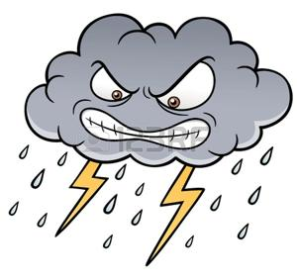

MIÉRCOLES 4 DE NOVIEMBRE

MATEMÁTICAS

DíA DE CUENTAS!!!!



**1)RESOLVÉ LOS SIGUIENTES CÁLCULOS.**

2.030

+ 2.114

305

X 3

58 6

1.244

- 135

2)UBICÁ CADA RESULTADO EN ESTOS CASILLEROS DE MENOR A MAYOR:

|  |  |  |  |
| --- | --- | --- | --- |
|  |  |  |  |

3)DEL FICHERO KIMBO 3, RESOLVÉ DE LA FICHA NÚMERO 65, SOLO EL PUNTO NÚMERO 1.

CONVERSAREMOS SOBRE ESTA ACTIVIDAD, EN NUESTRA CLASE POR ZOOM.

**MIÉRCOLES 4 DE NOVIEMBRE.**

**PRÁCTICAS DEL LENGUAJE.**

APOLO **11: VIAJE A LA LUNA**

LEEMOS:

La misión espacial Apolo XI se organizó con el fin de que el ser humano llegara a la luna. La nave fue impulsada por un cohete llamado Saturno. Los recordados astronautas Amstrong y Aldrin dejaron varios elementos en el suelo lunar: Una bandera de su país, un disco de mensajes grabados e instrumentos científicos para realizar mediciones desde la Tierra. También mochilas de supervivencias, cámaras de televisión y fotografías. Así pudieron despegar sin tanto peso. La misión tuvo un rotundo éxito.

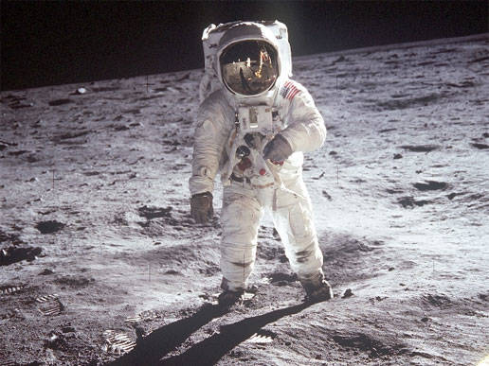

ACTIVIDADES_______________

1. RESPONDÉ:__

* ¿CUÁL ES LA MISIÓN APOLO XI?
* ¿CÓMO SE LLAMABA EL COHETE EN QUE FUE IMPULSADA LA NAVE?
* INVESTIGÁ EL DÍA Y EL AÑO QUE ESTOS ASTRONAUTAS PISARON POR PRIMERA VEZ LA LUNA.

1. EXTRAÉ DEL TEXTO: **“DOS PALABRAS AGUDAS”**

**“DOS PALABRAS GRAVES”**

**“DOS PALABRAS ESDRÚJULAS”**

1. EN LA CARPETA, ESCRIBÍ ORACIONES QUE DESCRIBAN ESTAS IMÁGENES:

 